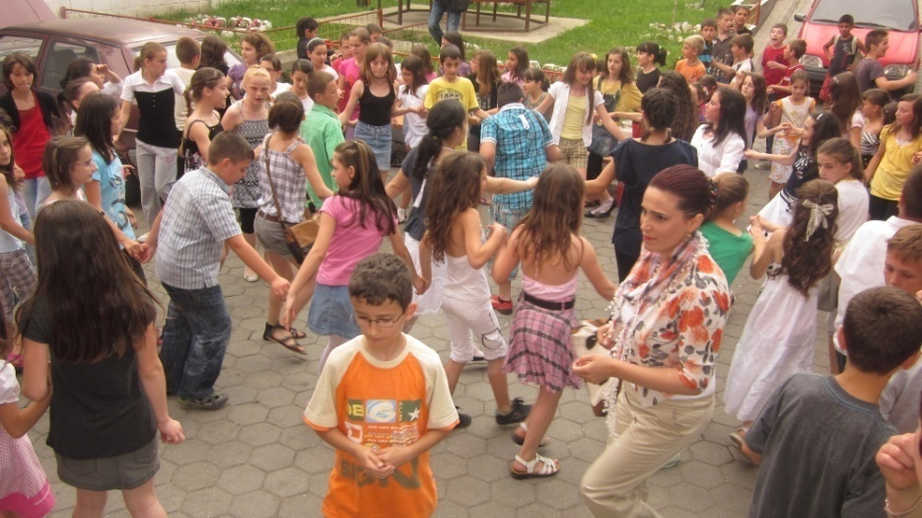

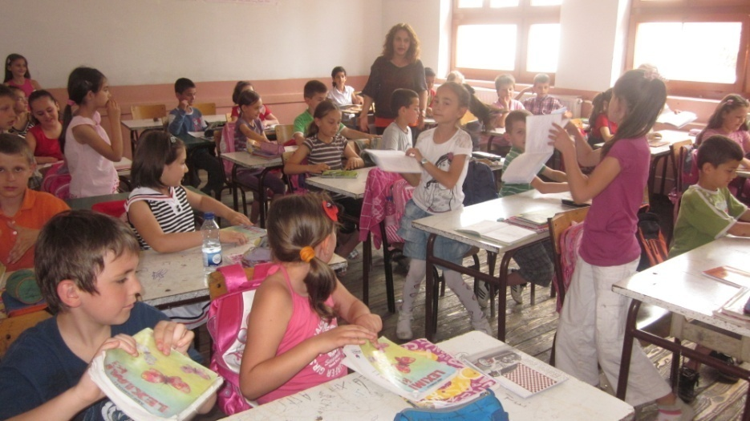

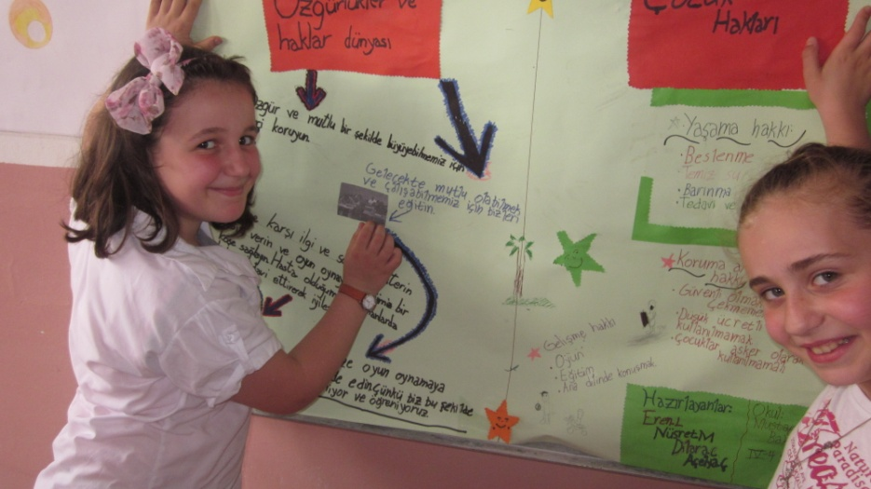

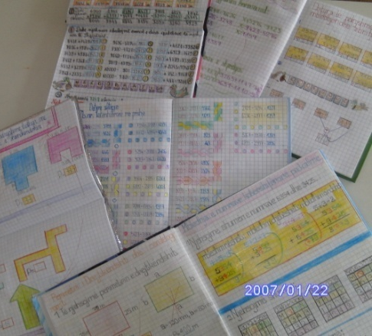
Shkolla fillore e mesme e ulet
“ Mustafa Bakiu “
Prizren
Çfar synojm ne
Vizioni i shkolles
“ Transformimi i shkollës në qendër mësimore – edukative cilësore – efektive , ku të gjithë e japin dhe kërkojnë të marrin maksimumin e tyre “.

Çfare marrim persiper ne
- te sigurojme mjedise te sigurt, te shendetshem dhe terheqes per pune - mesim,
- Te sigurojme mesimdhenie dhe te nxenit te efektshem – cilesor,
- Te avancojme procesin e partneritetit me komunitetin e prindereve / “ prinderit jane partnered tane “
- Te fuqizojme aktivitetet ekstrakurrikulare ne shkolle dhe
- Te sigurojme udheheqje efikase dhe transparente te shkolles,
______________________________________________
Adresa e shkolles : rr. Ismet Jasharri pn.
Email adresa : shfm.mustafabakiu@live.com, tel. o29.222328
Drejtori i shkolles : z. Skender Susuri, tel. 044 209 946
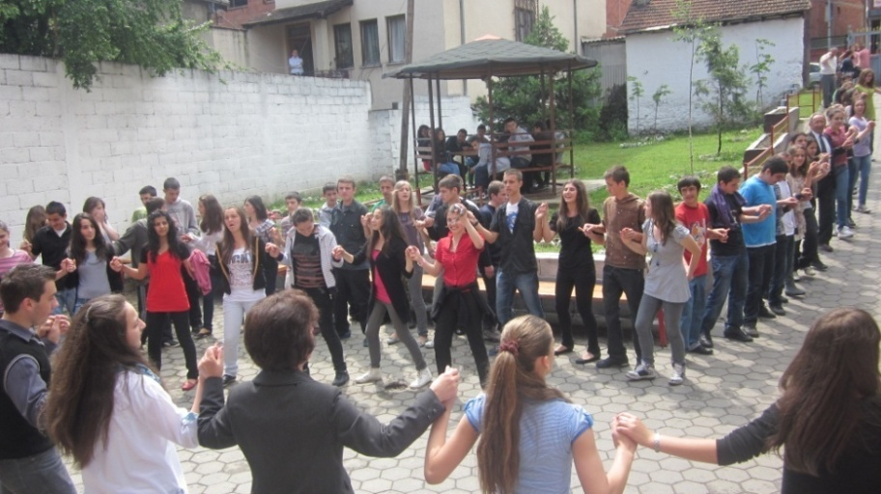
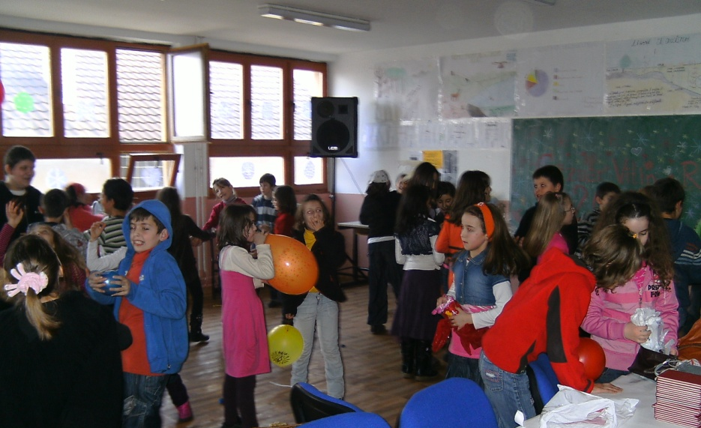

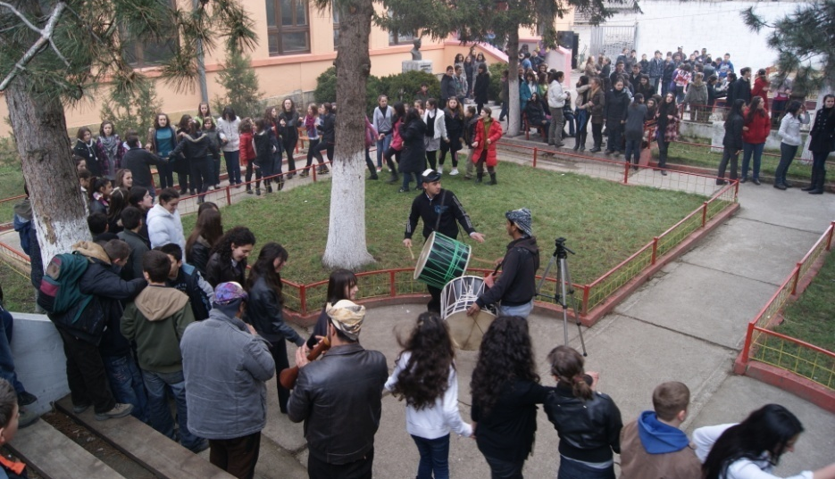
Procesi mesimor – edukativ zhvillohet ne perputhje me Legjislacionin dhe Kurrikulin e Arsimit te Republikes se Kosoves
Ne synojm qe ne dy vitet e ardhshme, shkolla te kete kalushmerin e nxenesve me sukses te shkelqyeshem ne nivelin II ne shifrat 35 – 40 %. Gjithashtu objektivi yne mbetet qe shkolla te kete ne nivelet 0% braktisjen dhe suksesin e pamjaftushem te nxenesve. Keto objektiva te synuara na bejne konkurues me shkollat me te mira ne komune dhe ne nivel vendi.
